Karácsony Magyarországon

- Melyik szó helyes?

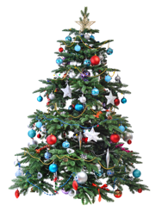 | - karácsonyfa  - koszorú | 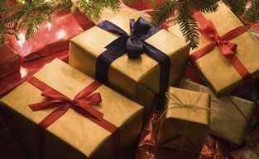 | - mézeskalács  - ajándék
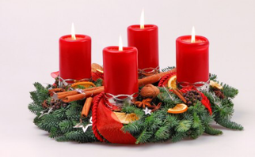 | - adventi koszorú  - ajándék | 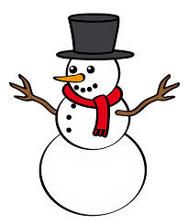 | - hógolyó  - hóember
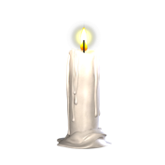 | - karácsonyfadísz  - gyertya | 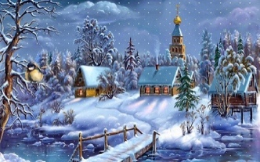 | - fehér karácsony  - bejgli
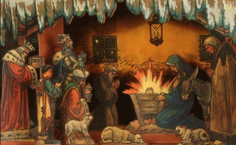 | - Szenteste  - Újév | 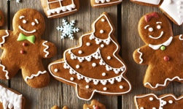 | - forralt bor  - mézeskalács
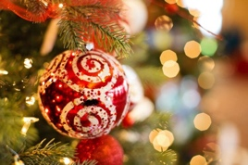 | - karácsonyfa  - karácsonyfadísz | 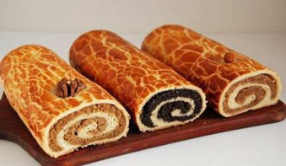 | - bejgli  - Szenteste
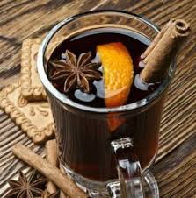 | - forralt bor  - mézeskalács | 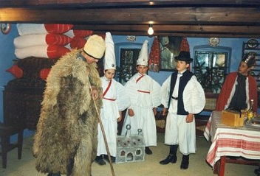 | - betlehemezés  - adventi koszorú
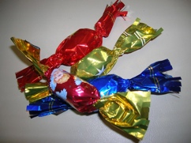 | - szaloncukor  - mézeskalács | 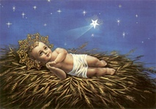 | - Télapó  - Jézuska
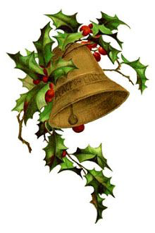
- Melyik szó hiányzik?
karácsonyfa, forralt bor, adventi koszorú, bejgli, fehér karácsony, Szenteste, gyertya, ajándék, betlehemezés
- A _________________________ egy alkoholos ital, amit a magyarok gyakran isznak télen és karácsonykor.
- Adventkor minden vasárnap meggyújtanak az emberek egy ______________________-t (mit?) az ___________________________-n (hol?).
- December 24-én az emberek ________________________-t díszítenek.
- December 24-én, azaz __________________________ sok ember megy templomba, ezután ____________________-ot ad a család egymásnak.
- A ________________________ egy régi magyar szokás. Énekkel és versekkel köszöntenek karácsonyt a szomszédoknak és más rokonoknak.
- A ________________________ egy édes sütemény. Karácsonykor szinte mindig tudunk ilyet enni az egyik családtagnál.
- Ha karácsonykor havazik, azaz esik a hó, ____________________________ van.
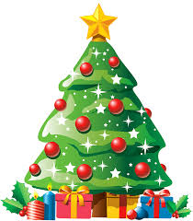
- Mi magyar szokás?

- A Mikulás hoz ajándékot Karácsony reggel.
- Az emberek éjfélkor 12 darab szőlőt esznek.
- Karácsony előtt négy héttel adventi koszorút készítenek.
- Minden vasárnap ég egy új gyertya.
- Szenteste ajándékot kapnak az emberek.
- Jégapó és Hópehely lány hoz ajándékot.
- A Jézuska hoz ajándékot.
- Szenteste halat eszünk.
- Szenteste pulykát eszünk.
- A szaloncukor nemcsak édesség, hanem karácsonyfadísz is.

